ФЕДЕРАЛЬНОЕ АГЕНТСТВО ЖЕЛЕЗНОДОРОЖНОГО ТРАНСПОРТА
Федеральное государственное бюджетное образовательное учреждение высшего образования
«Петербургский государственный университет путей сообщения
Императора Александра I»
(ФГБОУ ВПО ПГУПС)

Кафедра «Начертательная геометрия и графика»

РАБОЧАЯ ПРОГРАММА

дисциплины

«ИНЖЕНЕРНАЯ ГРАФИКА»(Б1.В.ОД.9)
по направлению

13.03.02 «Электроэнергетика и электротехника»

по профилю
«Менеджмент в электроэнергетике и электротехнике»

Форма обучения – очная

Санкт-Петербург
2015

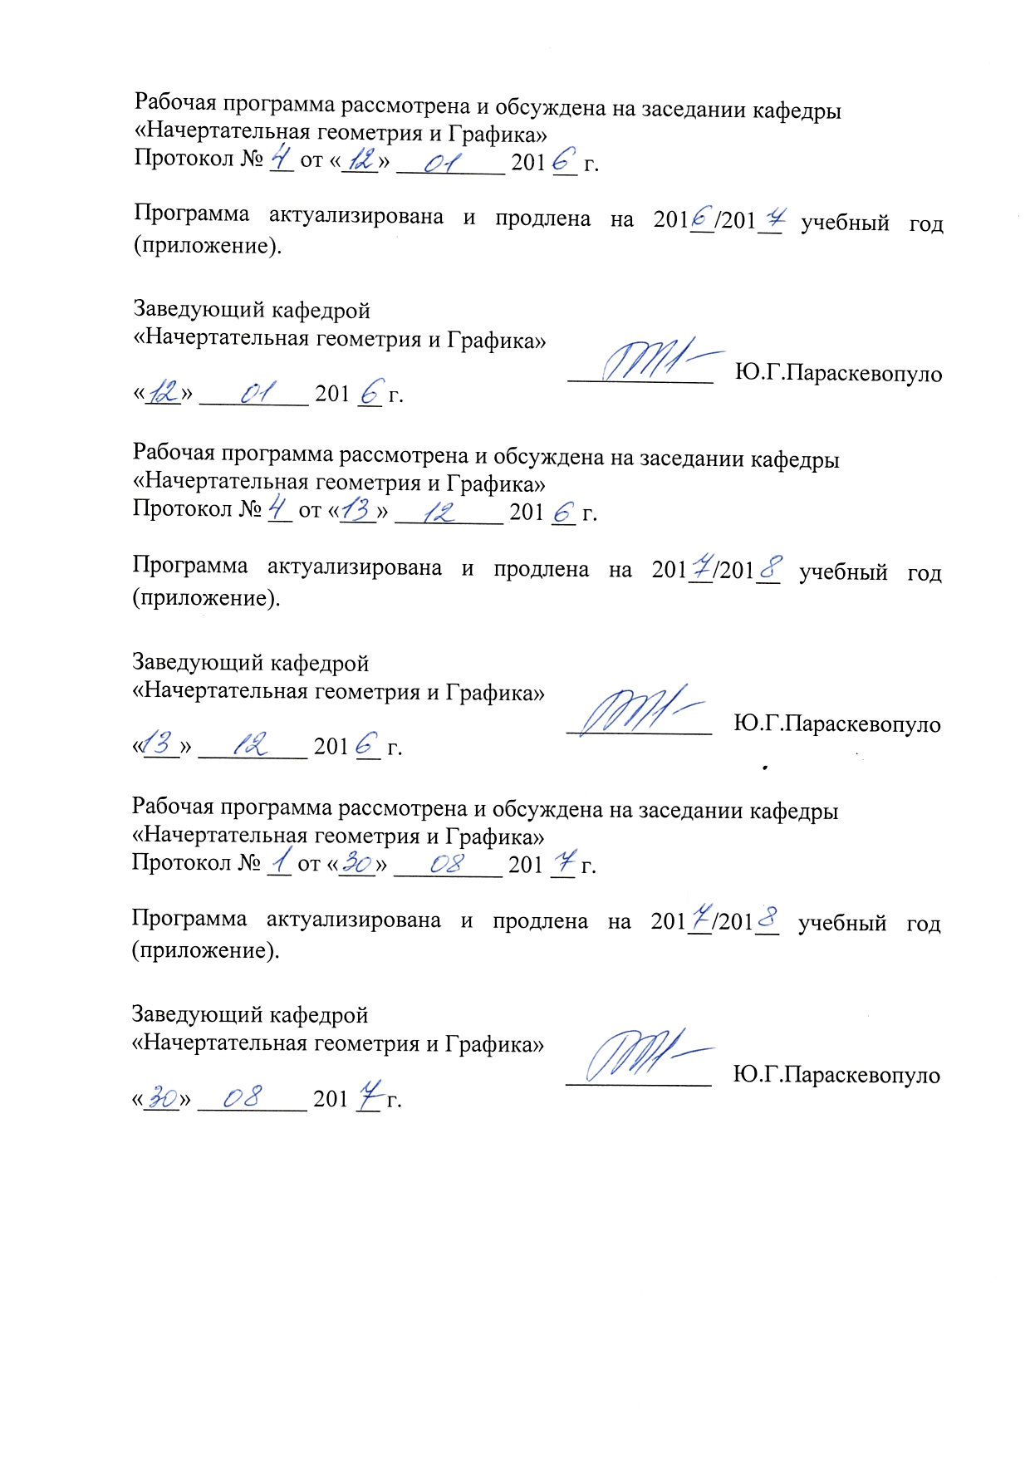

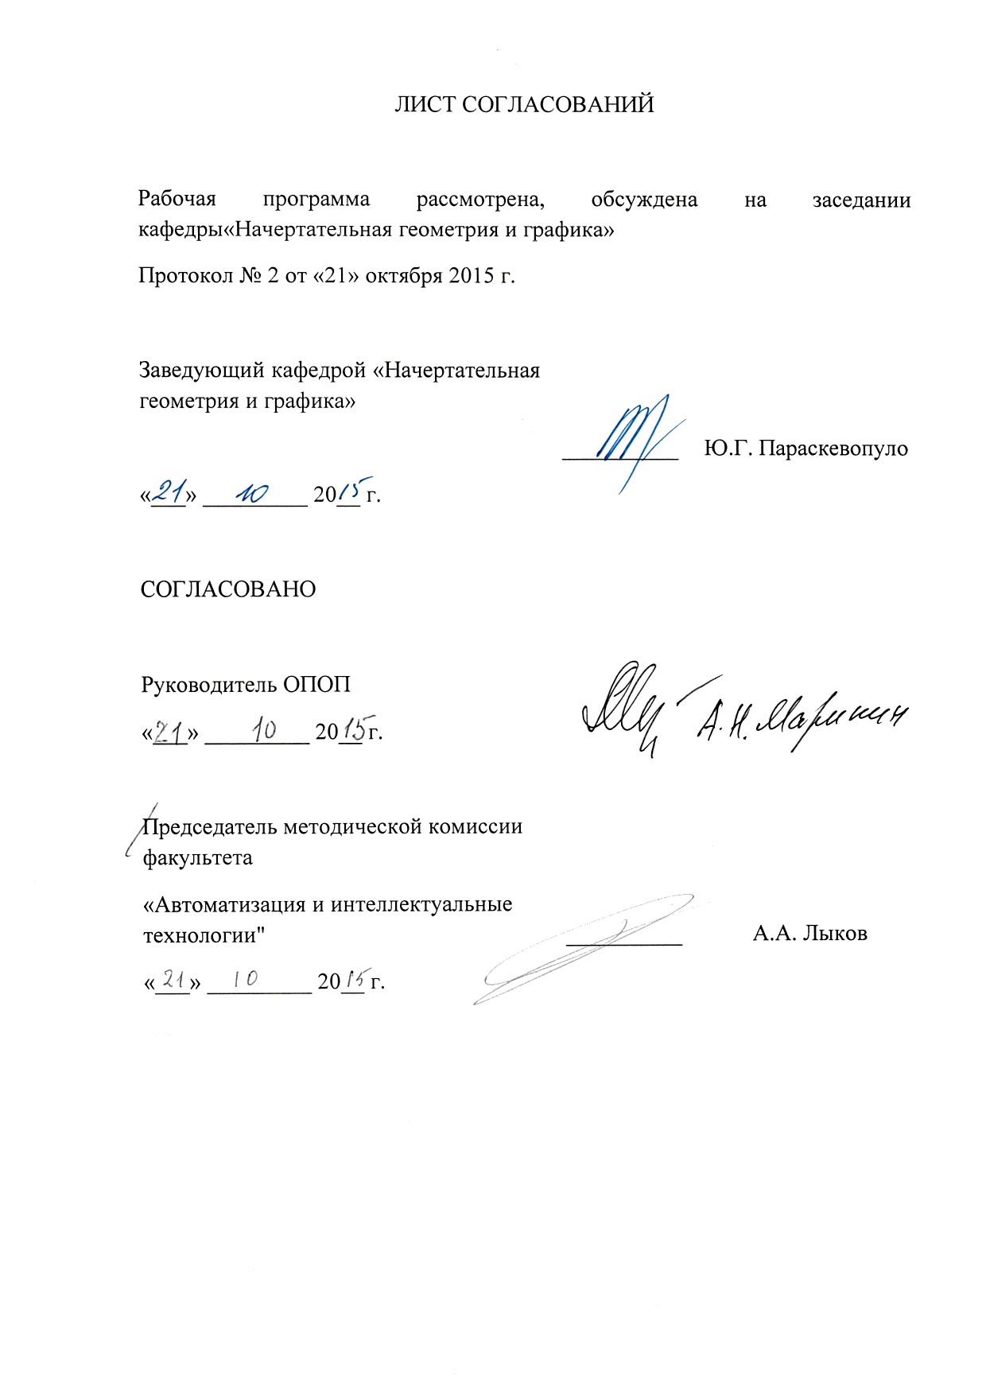

1. Цели и задачи дисциплины

Рабочая программа составлена в соответствии с ФГОС ВО, утвержденным «3» сентября 2015 г., приказ № 955 по направлению 13.03.02 «Электроэнергетика и электротехника», по дисциплине «Инженерная графика».
Целью изучения дисциплины «Инженерная графика» является развитие пространственного представления и конструктивно-геометрического мышления, способностей к анализу и синтезу пространственных форм и отношений на основе геометрических моделей пространства, практически реализуемых в виде чертежей технических объектов, а также соответствующих технических процессов и зависимостей.
Для достижения поставленной цели решаются следующие задачи:
-овладеть навыками создания проектно-конструкторской документации;
-освоить стандартные средства автоматизации проектирования;
-привить навыки разработки проектной и рабочей технической документации, оформления проектно-конструкторских работ;
- изучить возможности прикладных программ автоматизированного проектирования.

2. Перечень планируемых результатов обучения по дисциплине, соотнесенных с планируемыми результатами освоения основной профессиональной образовательной программы

В результате освоения дисциплины обучающийся должен:
ЗНАТЬ:
конструкторскую документацию, сборочный чертеж, элементы геометрии деталей, аксонометрические проекции деталей, изображения и обозначения деталей, основы компьютерногомоделирования деталей подвижного состава
УМЕТЬ:
выполнять эскизы деталей машин с использованием компьютерных технологий, читать сборочные чертежи и оформлять конструкторскую документацию

ВЛАДЕТЬ:
компьютерными программами проектирования и разработки чертежей деталей подвижного состава.
Изучение дисциплины направлено на формирование следующих профессиональных компетенций (ПК):
ПК-9 - способность составлять и оформлять типовую техническую документацию;

3. Место дисциплины в структуре основной профессиональной образовательной программы

Дисциплина «Инженерная графика» (Б1.В.ОД.9) относится к вариативнойчасти и является обязательной.

4. Объем дисциплины и виды учебной работы

Для очной формы обучения:

Вид учебной работы | Всего часов | Семестр 1…
Контактная работа (по видам учебных занятий)  В том числе:  - лекции (Л)  - практические занятия (ПЗ)  - лабораторные работы (ЛР) | 108  18  36  18 | 108  18  36  18
Самостоятельная работа (СРС) (всего) | 9 | 9
Контроль | 27 | 27
Форма контроля знаний | экзамен | экзамен
Общая трудоемкость: час / з.е. | 108/3 | 108/3

5. Содержание и структура дисциплины

5.1 Содержание дисциплины для очной формы обучения

№ п/п | Наименование раздела дисциплины | Содержание раздела
1 | Инженерная графика. | Основные правила выполнения чертежей (Стандарты ЕСКД). Проекционное черчение. Изображение и обозначение деталей. Аксонометрические проекции.Конструкторская документация: сборочный чертеж, рабочие чертежи деталей. Резьбовые соединения.Деталирование сборочного машиностроительного чертежа. Элементы геометрии детали. Выбор необходимого количества видов для каждой детали; компоновка эскизов. Выполнение чертежей деталей в графическом редакторе КОМПАС. Нанесение размеров, выполнение сборочного чертежа, оформление спецификации.Деталирование сборочного чертежа узлов подвижного состава. Определение необходимого количества видов деталей и размещение их на чертежах, нанесение размеров. Выполнение чертежа электрической схемы, правила ее оформления
2 | Компьютерная графика | Основы компьютерной графики. Графический формат изображения. Растровый формат изображения. Метафайловый формат изображения. Каркасная геометрическая модель. Поверхностная геометрическая модель. Твёрдотельная геометрическая модель.Булевые операции.  2D -модуль графического редактора КОМПАС: основные рабочие панели, команды рабочей панели Состояние, команды рабочей панели Стандартная, рабочая панель Редактирование, команда Параметры.Выполнение сборочного узла с крепежными соединениями и спецификации.  3D-модель графического редактора КОМПАС:  документ Деталь графического редактора КОМПАС,дерево построений,рабочая панель Редактирование детали,рабочая панель Вспомогательная геометрия,требования к эскизу детали при операциях Выдавливания и Вращения,вывод чертежа на печать.  Графический редактор AutoCAD. Рабочие панели 2D-модуля графического редактораAutoCAD. Команда Штриховка 2D-модуля графического редактора AutoCAD. Настройка рабочей панели Размеры графического редактора AutoCAD. Выполнение атрибутов блока в 2D-модуле графического редактора AutoCAD.

5.2 Разделы дисциплины и виды занятий
Для очной формы обучения:
№ п/п | Наименование раздела дисциплины | Л | ПЗ | ЛР | СРС
 | Инженерная графика | 15 | 30 | 10 | 6
 | Компьютерная графика | 3 | 6 | 8 | 3
Итого |  | 18 | 36 | 18 | 9

Для очно-заочной формы обучения:

6. Перечень учебно-методического обеспечения для самостоятельной работы обучающихся по дисциплине

№  п/п | Наименование раздела | Перечень учебно-методического обеспечения
1 | Инженерная графика | 1.Чтение машиностроительных чертежей (учебное пособие) / Елисеев Н.А., Немолотов С.О., Параскевопуло Ю.Г., Сальникова В.В. СПб.: ПГУПС, 2009. – 78 с. http://e.lanbook.com/book/91137.  2.Проекционное черчение / Дудкина Л.А., Елисеева Н.Н., Леонова Н.И., Пузанова Ю.Е. – СПб.: ПГУПС, 2010. – 65 с. http://e.lanbook.com/book/91129.  3.Чтение машиностроительных чертежей: учебное пособие / Елисеев Н.А., Немолотов С.О., Параскевопуло Ю.Г., Сальникова В.В. СПб.: ПГУПС, 2009. – 78 с. – [Электронный ресурс]. Режим доступа к электронному ресурсу: http://e.lanbook.com/book/91137— Загл. с экрана;  4.Сборочный чертеж. Узел машинный простой: учеб. Пособие / /Л.А. Дудкина, С.О. Немолотов, В.В. Сальникова. – СПб.: Петербургский гос. Ун-т путей сообщения, 2014. – 43с.  5.Резьбовые соединения. Методические указания. Сальникова В.В., Сафонова Т.Ю. – СПб.: ПГУПС. 2010. – 16 с.  6.Схемы. Условное графическое обозначение элементов схем на основе ЕСКД и ЕСПД (учебное пособие). Елисеев Н.А., Третьяков Д.В., Турутина Т.Ф. – СПб.: ПГУПС. 2015. – 71 с.  7.Построение аксонометрических проекций: учебное пособие / Александров С. О., Елисеев Н. А., Параскевопуло Ю. Г., Третьяков Д. В. – СПб.: ПГУПС, 2006. – 55 с.  8.Сборочный машиностроительный чертёж (учебное пособие) / Елисеев Н.А., Немолотов С.О., Сальникова В.В., Третьяков Д.В. – СПб.: ПГУПС, 2006. – 42 с.  9.Резьбовые изделия и соединения (учебное пособие) / Сальникова В.В., Сафонова Т.Ю., Черменина Е.В. – СПб.: ПГУПС, 2005. – 56с  10.Деталирование сборочного машиностроительного чертежа (методические указания) /Дудкина Л.А., Немолотов С.О., Третьяков Д.В./ - СПб.: ПГУПС. 2000. – 27 с.

7. Фонд оценочных средств для проведения текущего контроля успеваемости и промежуточной аттестации обучающихся по дисциплине

Фонд оценочных средств по дисциплине является неотъемлемой частью рабочей программы и представлен отдельным документом, рассмотренным на заседании кафедры и утвержденным заведующим кафедрой.

8. Перечень основной и дополнительной учебной литературы, нормативно-правовой документации и других изданий, необходимых для освоения дисциплины

8.1 Перечень основной литературы, необходимой для освоения дисциплины:
- Чтение машиностроительных чертежей (учебное пособие) / Елисеев Н.А., Немолотов С.О., Параскевопуло Ю.Г., Сальникова В.В. СПб.: ПГУПС, 2009. – 78 с. http://e.lanbook.com/book/91137.
- Проекционное черчение / Дудкина Л.А., Елисеева Н.Н., Леонова Н.И., Пузанова Ю.Е. – СПб.: ПГУПС, 2010. – 65 с. http://e.lanbook.com/book/91129.
- Практикум по дисциплинам «СAD/CAM технологии» «Компьютерная графика» (учебное пособие) / Елисеев Н.А., Кондрат М.Д., Параскевопуло Ю.Г., Третьяков Д.В. – СПб.: ПГУПС, 2010. – 34 с. http://e.lanbook.com/book/91133.
- Проекционное черчение в графических редакторах КОМПАС и AutoCAD: методические указания / Н. А. Елисеев, Н. Н. Елисеева, Ю. Е. Пузанова; ПГУПС. Ч. 1. – 2014. – 34 с. – [Электронный ресурс]. Режим доступа к электронному ресурсу: http://e.lanbook.com/book/91122— Загл. с экрана;
- Проекционное черчение в графических редакторах КОМПАС и AutoCAD: методические указания / Н. А. Елисеев, Н. Н. Елисеева, Ю. Е. Пузанова; ПГУПС. Ч. 2. – 2015. –57 с. – [Электронный ресурс]. Режим доступа к электронному ресурсу: http://e.lanbook.com/book/91118— Загл. с экрана;
- Основы компьютерной графики: учебное пособие / Елисеев Н.А., Кондрат М.Д., Параскевопуло Ю.Г., Третьяков Д.В. – СПб.: ПГУПС, 2009. – 127 с.;
- Чтение машиностроительных чертежей: учебное пособие / Елисеев Н.А., Немолотов С.О., Параскевопуло Ю.Г., Сальникова В.В. СПб.: ПГУПС, 2009. – 78 с. – [Электронный ресурс]. Режим доступа к электронному ресурсу: http://e.lanbook.com/book/91137— Загл. с экрана;
- Сборочный чертеж. Узел машинный простой: учеб. Пособие / /Л.А. Дудкина, С.О. Немолотов, В.В. Сальникова. – СПб.: Петербургский гос. Ун-т путей сообщения, 2014. – 43с.
- Резьбовые изделия и соединения (учебное пособие) / Черменина Е.В., Сальникова В.В., Сафонова Т.Ю. – СПб.: ПГУПС, 2005. – 56с

8.2 Перечень дополнительной учебной литературы, необходимой для освоения дисциплины:
- Резьбовые соединения. Методические указания. Сальникова В.В., Сафонова Т.Ю. – СПб.: ПГУПС. 2010. – 16 с.
- Схемы. Условное графическое обозначение элементов схем на основе ЕСКД и ЕСПД (учебное пособие). Елисеев Н.А., Третьяков Д.В., Турутина Т.Ф. – СПб.: ПГУПС. 2015. – 71 с.
- Построение аксонометрических проекций: учебное пособие / Александров С. О., Елисеев Н. А., Параскевопуло Ю. Г., Третьяков Д. В. – СПб.: ПГУПС, 2006. – 55 с.
- Сборочный машиностроительный чертёж (учебное пособие) / Елисеев Н.А., Немолотов С.О., Сальникова В.В., Третьяков Д.В. – СПб.: ПГУПС, 2006. – 42 с.
- Резьбовые соединения (учебное пособие) / Сальникова В.В., Сафонова Т.Ю., Черменина Е.В./ - СПб.: ПГУПС. 2005. – 56 с.
- Деталирование сборочного машиностроительного чертежа (методические указания) /Дудкина Л.А., Немолотов С.О., Третьяков Д.В./ - СПб.: ПГУПС. 2000. – 27 с.

8.3 Перечень нормативно-правовой документации, необходимой для освоения дисциплины:

1. Правила выполнения чертежей: [Сб. гос. стандартов] – М.: Изд. стандартов, 2011. (Единая система конструкторской документации).

8.4 Другие издания, необходимые для освоения дисциплины
- Спецификация (методические указания) / Дудкина Л.А., Елисеева Н.Н., Немолотов С. О., Пузанова Ю. Е. СПб.: ПГУПС, 2014.
- Деталирование сборочного чертежа: методические указания/ Елисеев, Н.А., Кондрат М.Д., Параскевопуло Ю.Г., Третьяков Д.В. . – СПб.: ПГУПС, 2011. – 39с.

9. Перечень ресурсов информационно-телекоммуникационной сети «Интернет», необходимых для освоения дисциплины

- Личный кабинет обучающегося и электронная информационно-образовательная среда. [Электронный ресурс]. – Режим доступа: http://sdo.pgups.ru/ (для доступа к полнотекстовым документам требуется авторизация).
- http://e.lanbook.com.
- http://ibooks.ru.

10. Методические указания для обучающихся по освоению дисциплины

Порядок изучения дисциплины следующий:
- Освоение разделов дисциплины производится в порядке, приведенном в разделе 5 «Содержание и структура дисциплины». Обучающийся должен освоить все разделы дисциплины с помощью учебно-методического обеспечения, приведенного в разделах 6, 8 и 9 рабочей программы.
- Для формирования компетенций обучающийся должен представить выполненные типовые контрольные задания или иные материалы, необходимые для оценки знаний, умений, навыков и (или) опыта деятельности, предусмотренные текущим контролем (см. фонд оценочных средств по дисциплине).
- По итогам текущего контроля по дисциплине, обучающийся должен пройти промежуточную аттестацию (см. фонд оценочных средств по дисциплине).

11. Перечень информационных технологий, используемых при осуществлении образовательного процесса по дисциплине, включая перечень программного обеспечения и информационных справочных систем

При осуществлении образовательного процесса по дисциплине используются следующие информационные технологии:
